Unit 6 Lesson 2: Cómo saber si ya contamos

WU Conversación numérica: Sumemos y restemos 0 y 1 (Warm up)

Student Task Statement
Encuentra el valor de cada expresión.
- $3+0$
- $3+1$
- $3−1$
- $2−0$

1 Contemos colecciones

Student Task Statement

2 Diferentes maneras de saber si ya contamos

Student Task Statement

3 Centros: Momento de escoger

Student Task Statement
Escoge un centro.
Carrera con números
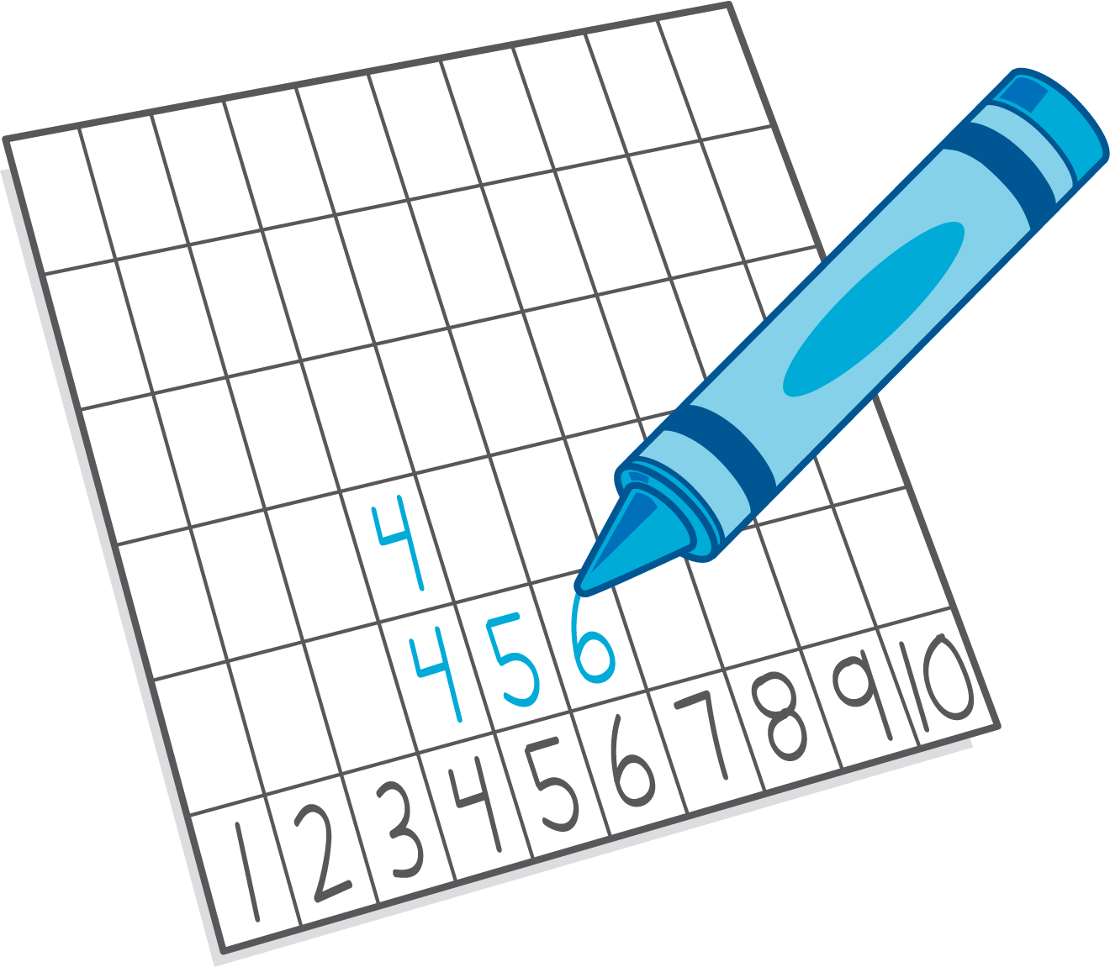
Torres para restar
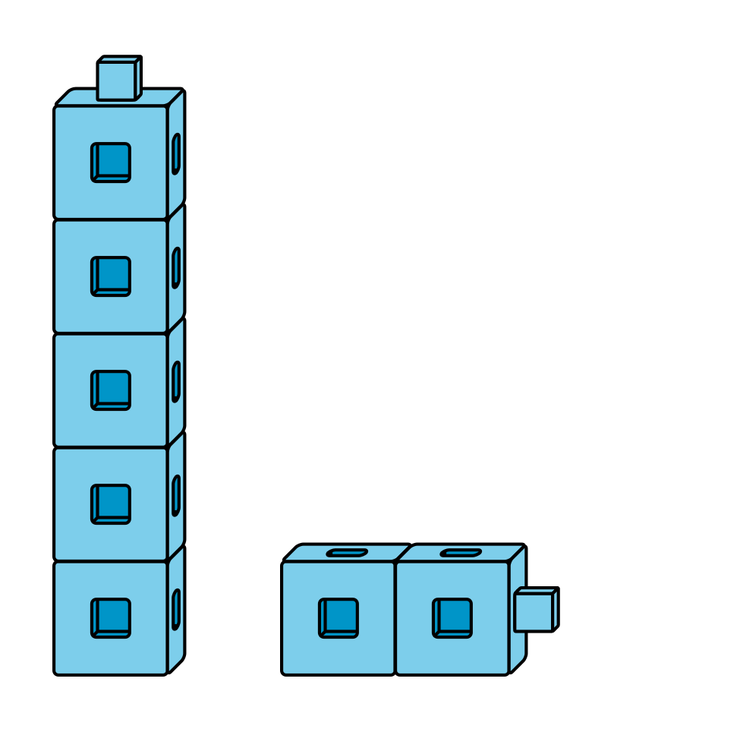
Tableros de 5
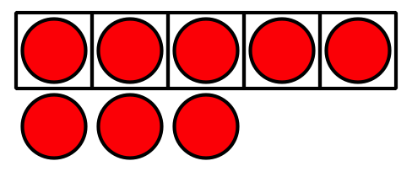
© CC BY 2021 Illustrative Mathematics®

